# *Recette Meringue italienne*

La célèbre préparation de blancs montés et de sucre cuit à 121 °C.

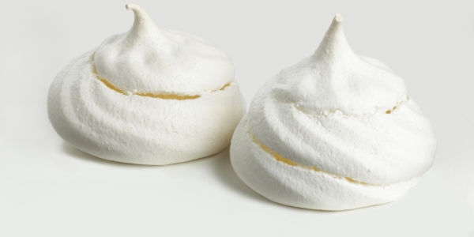

**Les ingrédients (pour personnes)**

* [Blanc(s) d'oeuf](http://www.atelierdeschefs.fr/fr/ingredients-cuisine/686-l-oeuf.php) : 3 pièce(s)
* Eau : 5 cl
* Sucre en poudre : 180 g

**Descriptif de la recette**

1Mettre les blancs dans la cuve du batteur.

Verser le sucre et l'eau dans une casserole et porter à ébullition à feu vif.

Vérifier la température à l'aide d'une sonde. Lorsque le sucre atteint 100 °C, commencer à monter les blancs à puissance maximale.

Quand le sucre arrive à 121 °C, réduire la vitesse du batteur et verser progressivement le sucre cuit.

Une fois qu'il est incorporé, remettre le batteur à vitesse maximale et laisser tourner pendant 5 min.  
Réduire ensuite la vitesse et laisser tourner jusqu'à complet refroidissement.